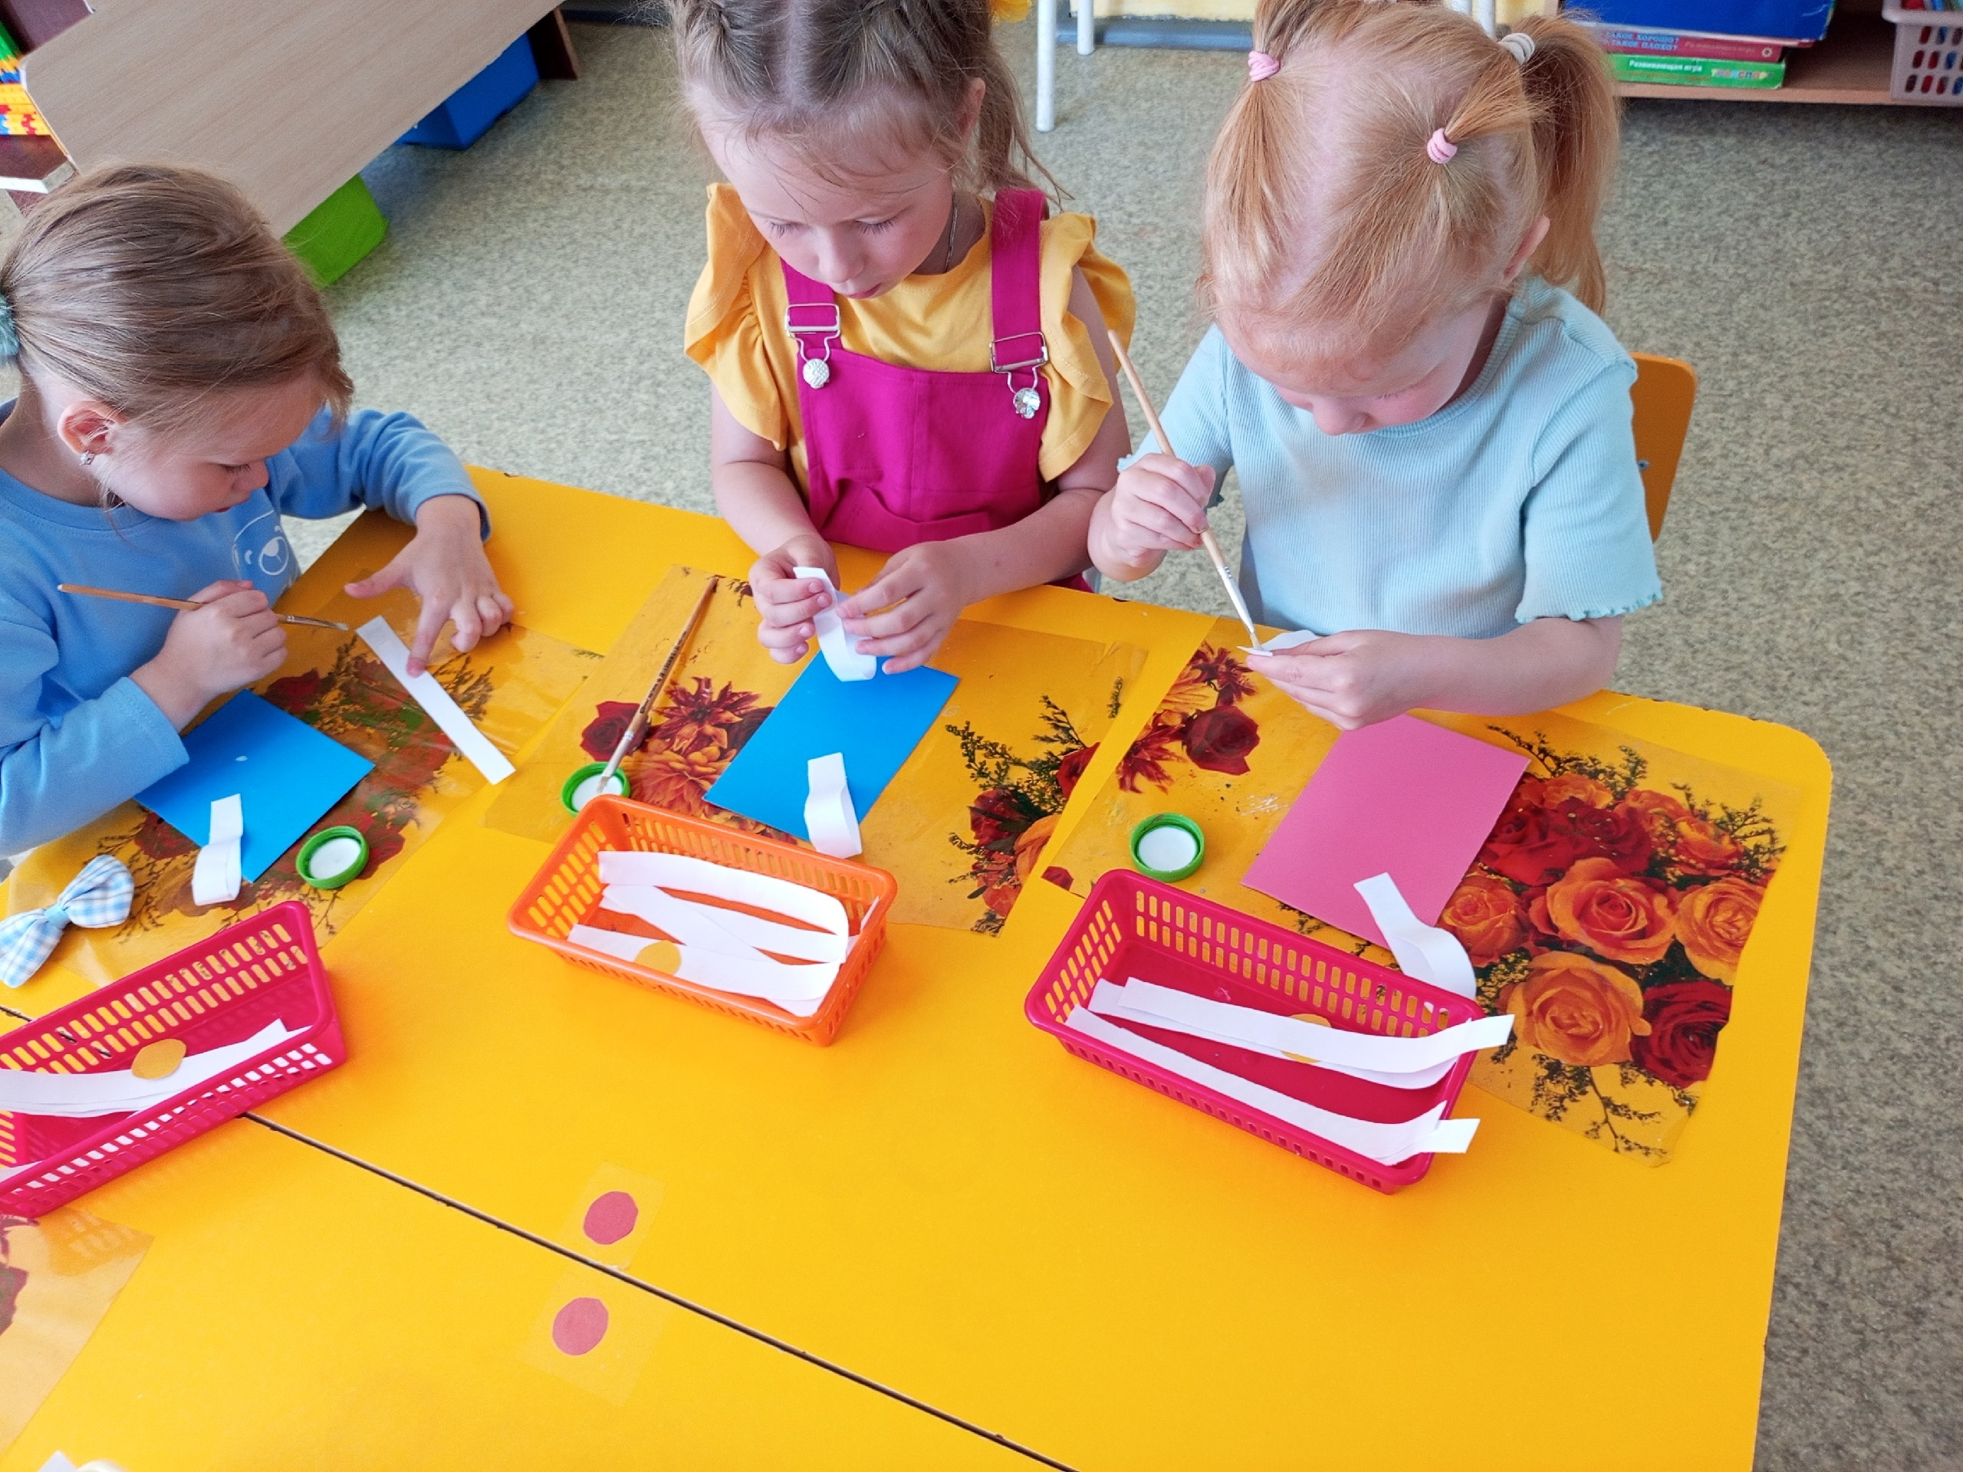
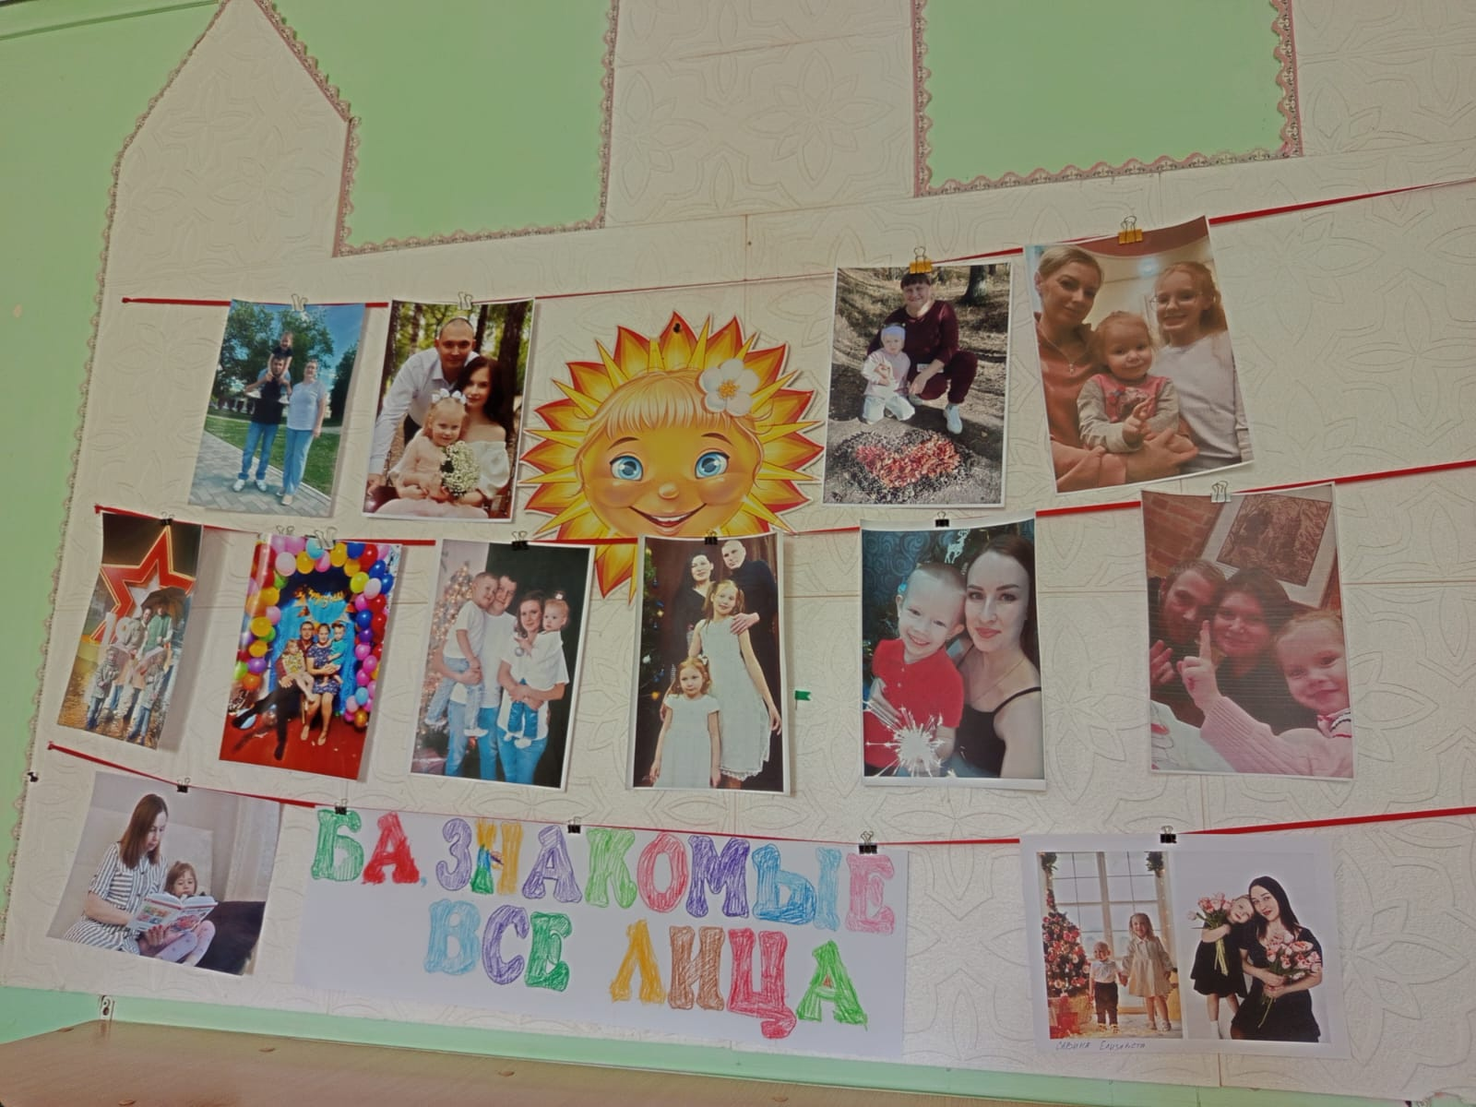
Муниципальное автономное дошкольное образовательное учреждение «Детский сад №23»
Воспитатель: Кондратьева София Евгеньевна
8 июля в старшей группе "Пионеры" прошёл замечательный праздник — День семьи! Яркий, добрый и интересный день надолго останется в памяти наших маленьких друзей.С утра ребят встретила приятная неожиданность — весёлый клоун, чьи шутки подняли настроение каждому малышу. Сразу после знакомства ребята погрузились в разговор о семье: воспитатели рассказали, почему важно любить и беречь своих родных, заботиться о младших братьях и сёстрах.

Затем последовал просмотр кусочка трогательного фильма «Мама», который помог детям глубже осознать ценность материнской любви и заботы. Фильм вызвал живую реакцию, эмоции и искренний отклик у зрителей. А после просмотра дети приняли участие в интересной викторине, проверяя, насколько хорошо они поняли историю.Продолжился праздник весёлыми развлечениями на улице: ребятня играла с красочными воздушными шарами и запускала тысячи воздушных пузырьков в небо, наслаждаясь смехом и восторгом.Закончилось наше путешествие в мир семейных ценностей творческой мастерской, где ребята сделали красивые аппликации ромашки — особый знак уважения и любви к своим семьям. Каждый ребёнок постарался сделать подарок, выражающий благодарность маме и папе.

Также на прогулке дети совместно украсили территорию, нарисовав огромный рисунок — символ Дня семьи «ромашку» прямо на асфальте. Теперь эта яркая картина радует прохожих и наполняет пространство солнечным теплом.И конечно, особое внимание уделено выставке семейных фотографий, организованной в группе. Здесь каждая фотография рассказывает уникальную историю вашей семьи, напоминает о моментах счастья и объединяет всех участников мероприятия.Спасибо вам, дорогие родители, за поддержку и активное участие в жизни вашего любимого детского сада! Пусть ваши семьи будут счастливы и крепки!

